Jinlong
SCUBA潜水装具
使用说明书

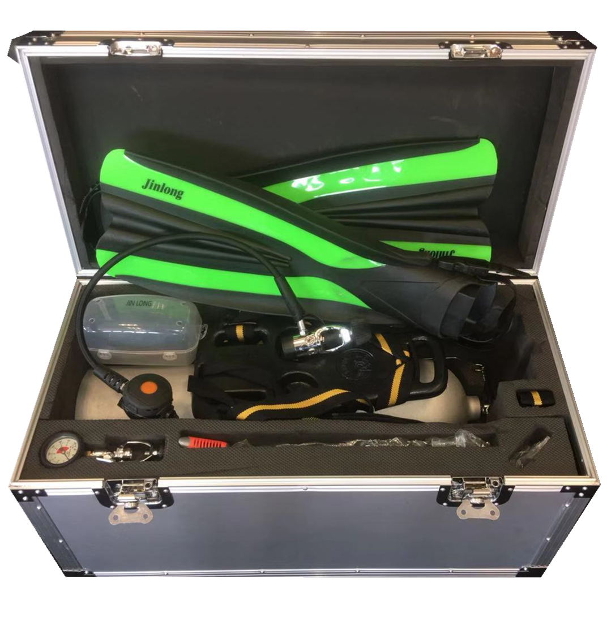

上海潜水装备厂
二○一八年

目录
第一章 产品简介 1
第二章 结构和工作原理 2
一、基本部件 2
1气瓶总成 2
2供气阀 3
3减压器 4
4面罩 5
二、使用说明 6
第三章 主要性能参数 7
第四章 维修和检查 8
第五章 注意事项 8

第一章 产品简介

Jinlon SCUBA潜水装具是上海潜水装备厂生产的新产品之一。该装具结构简单、使用方便、用途广泛。可应用于水产养殖场，渔业捕捞队和各大水库工地以及海洋开发等领域。
近年来，随着我国旅游事业的发展，不少地区开设了水上游乐场，你若佩带本装具下水，定会增添无穷乐趣。
本套装具主要由面罩、供气阀、减压器和气瓶总成等部件组成，对具有一般轻潜技能使用者，可根据下列公式估算水中停留时间：

水中停留时间（分）= | 气瓶储气量（升）
 | 该深度每分钟耗气量（升）

注：1.气瓶储气量=气瓶容积（L）×【充气后的压力（MPa）-3(MPa)】÷0.098(MPa)、式中3(MPa)为维持潜水正常呼吸所需的气瓶最低余压。
2.该深度每分钟耗气量=Q【1+0.1×工作水深（米）】（升/分），最大潜水深度为40米。式中Q为每分钟呼吸量。（参考数据：工作量轻度18~30；中度30~40；重度40~60；极重80）。

第二章 结构和工作原理

一、基本部件
Jinlon SCUBA潜水装具由下列部件构成：

1气瓶总成
为储存供人体呼吸用压缩空气的容器，包括气瓶本体和气瓶背架。气瓶总成共有两种型号可供选择：钢质气瓶总成（图1）和铝合金气瓶总成（图2）。
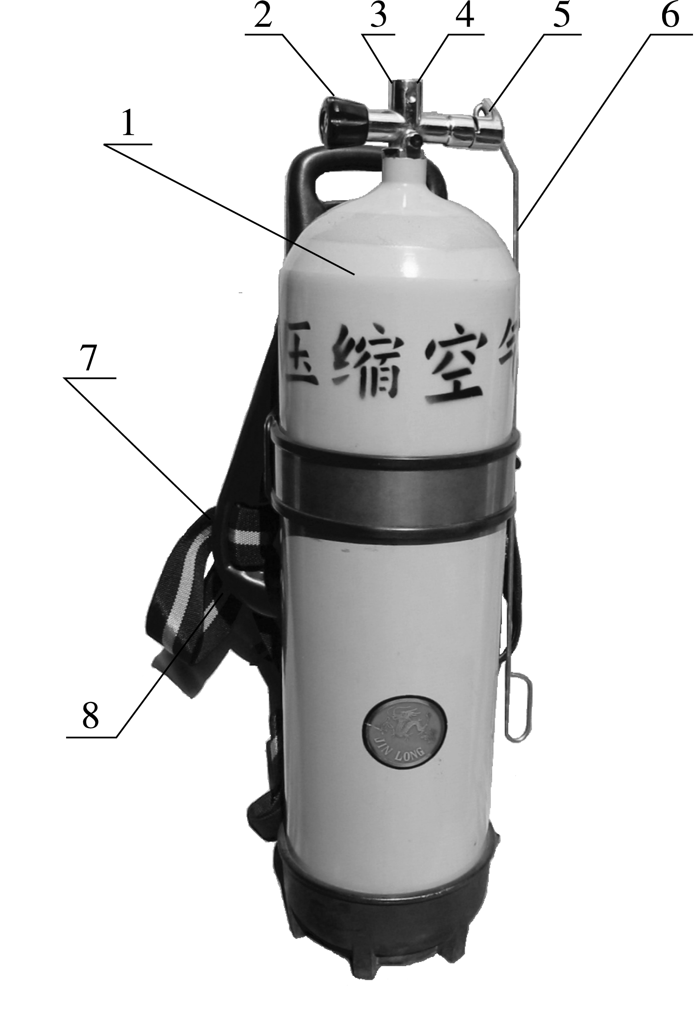
图1 钢质气瓶总成
①钢瓶 ②气瓶气轮 ③气瓶阀 ④安全膜 ⑤信号阀 ⑥信号阀拉杆 ⑦背托 ⑧背带
1.1钢质气瓶总成
钢质气瓶总成的气瓶本体由钢瓶（图1-①）和气瓶阀（图1-③）组成。钢瓶容积12±0.5升，极限工作压力20MPa。气瓶阀（内部结构见附图1）为钢瓶的高压气路开关，气瓶阀手轮（见图1-②）顺时针方向转动为关，反之为开。气瓶阀中附有青铜制安全膜（图1-④）和信号阀（图1-⑤），安全膜工作压力为23.5~27.4MPa，信号阀指标压力为3.5±0.5MPa。潜水时必须将信号阀置于工作位置，即将信号阀拉杆（图1-⑥）推上（图2-①）。信号阀的用途是当气瓶储气压力降至接近3.5±0.5MPa时开始发出信号（即使潜水员感觉供气不畅，吸气阻力增大），此时气瓶内储气仅存360升左右，提醒潜水员不宜继续在水底停留，一方面应将信号阀拉杆拉下，使信号阀转至解除位置后（图2-②）上述供气不畅、吸气阻力增大现象随即消失，恢复常态。另一方面须立即按规定上升出潜，以免气瓶储气全部用尽发生因供气中断而导致的各种危险。充气时，信号阀亦应置于解除位置。

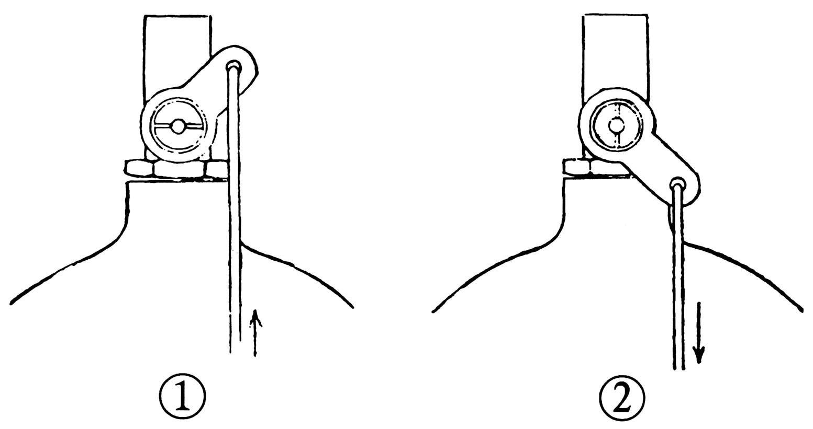
图2 信号阀的两种位置
①推上拉杆使信号阀置于工作位置 ②拉下拉杆使信号阀置于解除位置
气瓶背架包括背托（图1-⑦）、固定钢瓶的瓶箍和潜水员背负固定用的带子——背带，背带分肩腰带和裆带两部分。
1.2铝合金气瓶总成
图3 铝合金气瓶总成
铝合金气瓶总成和钢质气瓶总成的区别在于其采用铝合金材质的气瓶，气瓶的内外壁也不需要涂保护漆，不需要配气瓶座，其他配件和技术参数均相同。

2供气阀
供气阀也称二级减压器，中压软管的中压气体通过供气阀减压到人可呼吸的空气。供气阀有两种型号可供选择：DYH.Ⅱ型供气阀（图4）和DYH.Ⅲ型供气阀（图5）
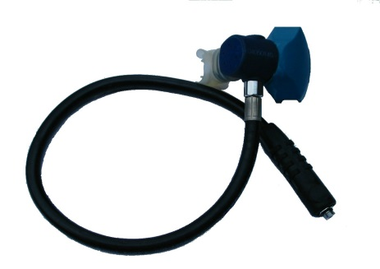
图4 DYH.Ⅱ型供气阀
2.1 DYH.Ⅱ型供气阀
DYH.Ⅱ型供气阀的设计完全不同于普通供气阀的设计。它的主要性能特征的精髓集中在独特的气动平衡控制阀。这种阀的作用是使波动的压力空气平滑自然地流入气腔，流入时感觉轻松、不会感到压力。
供气阀采用很小阀门关闭力的平衡阀结构，由壳体、上盖、大膜片组件、阀座、进气管、摇杆、阀杆、阀头、保护罩、咬嘴等零件组成。供气阀输入中压气体0.6~1.0MPa，中压气体流入时，首先流入在阀杆二侧，几乎二侧力相等，阀门关闭采用很小力的弹簧，吸气力小，近似于自然呼吸。
供气阀的工作原理是当潜水员吸气时，壳体内产生真空，真空引起膜片向内弯曲，膜片压向摇杆打开阀门，从阀门流出的空气通过阀体直接通向咬嘴。壳体内进入空气后真空度减小，膜片及摇杆复原，阀门关闭，供气停止。呼气时，大膜片不动，小膜片弯曲达到排气状态。呼气结束，腔体内外平衡，小膜片自动复原。
2.2 DYH.Ⅲ型供气阀
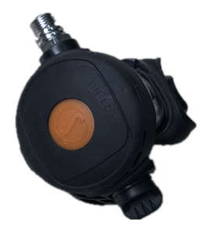
图5 DYH.Ⅲ型供气阀
DYH Ш供气阀由壳体、上盖、大膜片、大膜片卡套、大膜片芯、阀体、进气管、阀座螺钉、摇杆、阀杆、阀头、导流拨片、排气膜片、保护罩、咬嘴等零件组成。供气阀输入压力为0.6~1.0MPa的中压气体，气体流入时，首先流入在阀座螺钉的空腔内，此时气体施加在阀头上的力略小于弹簧的力，阀座螺钉和阀头咬合，只要施加很小的力就能使阀座螺钉和阀头分离，供气阀开始供气，所以呼吸时的呼吸阻力较小。

DYH Ш供气阀的工作原理是当潜水员吸气时，壳体内产生真空，真空引起大膜片内弯曲，大膜片压向摇杆拉动阀杆，阀座螺钉与阀头分离，空气从阀座螺钉进入壳体通过导流拨片导流直接通向咬嘴，壳体内进入空气后真空度减小，大膜片及摇杆复原，阀座螺钉与阀头复位，供气停止。呼气时，大膜片不动，排气膜片弯曲达到排气状态，呼吸结束，腔体内、外平衡、排气膜片自动复原。

3减压器
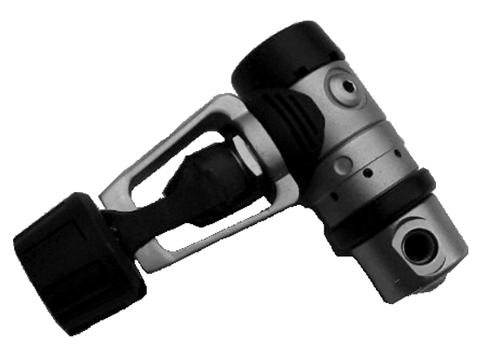
图6 HJH.10减压器
减压器（又称一级减压器）的作用是将空气瓶内的高压压缩空气经过减压，降低为比环境压力高0.9±0.05MPa的中压气体，通过中压软管输送到供气阀，供潜水员使用。
3.1 HJH.10减压器采用顺向平衡活塞结构，输出压力稳定，具有防冻性能。由本体、活塞套筒、活塞、输出转动接头、连接螺栓、弹簧、阀座、高压进气接头、夹头、手轮等零部件组成。在减压阀体上，设有两个高压输出口、可连接水下压力表等部件，以便潜水员在水下随时掌握空气瓶中的气体压力的变化。在减压器输出转动接头上设有四个中压输出口，可同时接装四根中压软管，分别连接充气背心、备用供气阀、他救供气阀等部件。减压器输出转动接头可360°平面旋转。
减压器的工作原理是当高压气体经过高压进气接头、本体、活塞进入中压腔室后，中压腔室内气体压力升高，该压力作用在活塞上克服弹簧作用力，使活塞移向阀座截断气路。减压器输出头有气体输出时，中压腔室内压力降低，弹簧力作用在活塞上，使减压阀门开启、高压气体再次进入中压腔室。减压器输出的气体停止时，中压腔室的压力回升，又使得活塞截断气路，起到减压作用。减压器的阀门的开启、关闭随供气阀的需要而动作。
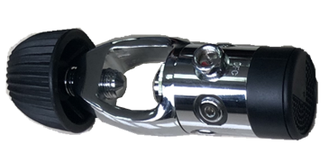
3.2 HJH.20减压器是最新形式的减压器，具有结构紧凑，压降稳定等特点。。由手轮、夹头、滤器、上座、弹簧、压圈、阀芯、阀杆、下座、本体等零部件组成。大流量输出的时候，由于内芯属于浮动形式，所以产生比较小的摩擦力，输出压力变化不大。

4面罩
面罩分半面罩和全面罩，客户可根据实际使用情况加以选择。
4.1 M126型半面罩
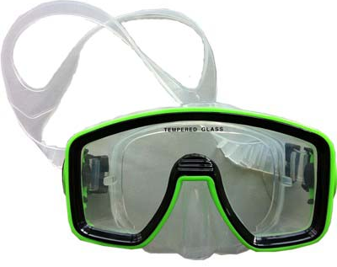
图7 M126型半面罩
M126型半面罩由面窗玻璃、面罩框、面垫、头带、卡扣、调节夹等零件组成。半面罩可在潜水员的眼、鼻部与水之间设置一个空气层，使潜水员在水下得到更好的视清晰度和能见度，并保护潜水员的眼睛和鼻子免受水的刺激。M126型半面罩的面窗玻璃使用的是钢化玻璃，在潜水过程中内侧玻璃不易起雾。面垫使用柔软的硅胶材质，配以人体工程学设计，更加贴合面部，佩戴舒适。
4.2 M102B型半面罩
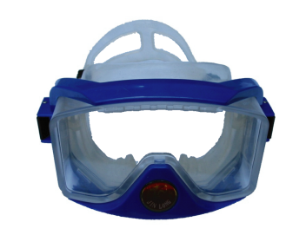
图8 M102B型半面罩
M102B型半面罩由面窗玻璃、面罩框、面垫、排气膜片、排气罩、头带、卡扣、调节夹等零件组成。半面罩可在潜水员的眼、鼻部与水之间设置一个空气层，使潜水员在水下得到更好的视清晰度和能见度，并保护潜水员的眼睛和鼻子免受水的刺激。
4.3 M273型半面罩
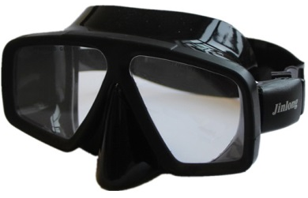
图9 M273型半面罩

M273型半面罩采用无框架设计，视野开阔；面垫柔软舒适，贴合面部轮廓。
4.4 QM201全面罩
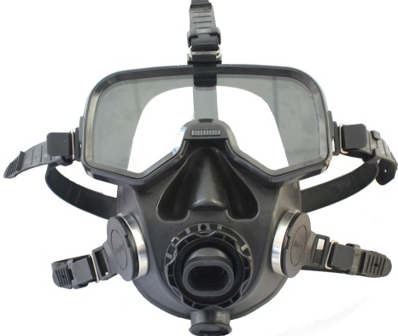
图10 QM201全面罩
QM201全面罩是在我厂69-Ⅲ型潜水装具的开放式全面罩基础上，参考和借鉴了国外新式面罩的样式和思路改进而来，在外观，视野、操作性、功能性、佩戴舒适度等方面有了明显提高。面罩本体采用硅胶材料，可避免接触皮肤过敏。这款面罩在污染环境或寒冷水域尤为适用。可用于军事、商业及工程技术潜水等诸多领域。

二、使用说明
1向空气瓶充压缩空气：
首先要配置一只紫铜管转换接头，它的一端根据使用单位压缩机出口端螺纹规格进行配置，另一端为M14×1.5外螺纹。然后，将测压表上的压力表拧下，将转换接头拧上。然后将夹头套在气瓶阀上，打开气瓶阀，拧紧测压表活门，将信号阀拉杆拉下，使信号阀处于解除状态，这时即可从压缩机向气瓶空气。
2着装前检查：
（1）将测压表装在气瓶阀上，拧紧测压表活门，打开瓶阀读得测压表数值，根据测得的压力和前述的水下停留时间计算公式估算使用时间。
（2）关闭瓶阀，拧松测压表活门，放出管路中余气，拆下测压表，将一级减压器接在气瓶阀上，然后打开气瓶阀，揿动供气阀软罩壳手动排气，检查供气情况。将信号阀处于工作位置。
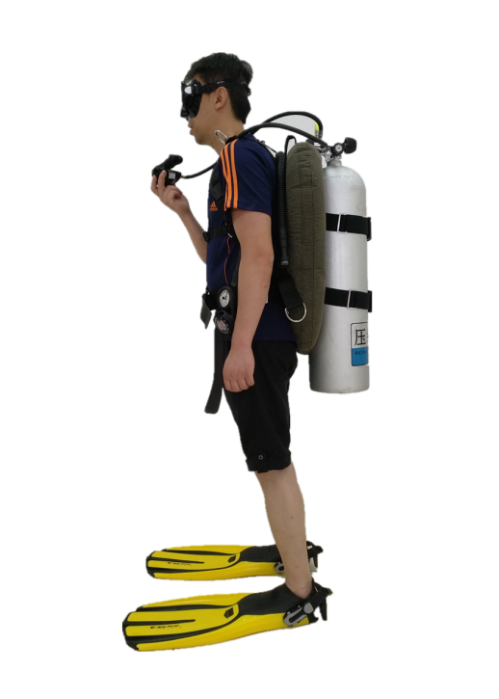
（3）用牙齿咬住橡胶嘴内齿，用嘴进行呼吸数分钟。
3着装：
（1）将经过检查认为正常的装具背在肩上，并用肩腰带和裆带固定住。
（2）带上半面罩，要求松紧适宜。注意不要将头发夹在面垫与面部皮肤之间，以免漏水。
（3）将橡胶咬嘴含入口中，牙齿轻咬咬嘴内齿，注意用嘴进行呼吸。
4入水：
下潜速度不超过每分钟10~15米。随着潜水深度增加，如有耳痛发生，潜水员要做吞咽动作，使耳咽管畅通、请考虑面罩的鼓鼻作用。在水中呼吸要掌握轻松自如，呼吸次数越少越好，并要均匀，禁止屏气，严格掌握在水中停留的时间以及潜水深度。当感觉供气不畅，吸气阻力增大时，应将信号阀拉杆拉下，处于解除位置，并立即按规定上升出水。
第三章 主要性能参数
1钢瓶： | 最大工作压力 | 20(MPa)
 | 容积 | 12±0.5(L)
 | 气瓶尺寸（直径×长度） | Ø175(mm)×650(mm)
 | 重量 | 11.3~13.75(Kg)
2铝瓶 | 最大工作压力 | 20(MPa)
 | 容积 | 12±0.5(L)
 | 气瓶尺寸（直径×长度） | Ø184(mm)×662(mm)
 | 重量 | 15±0.5(Kg)
3气瓶阀： | 安全膜爆破压力 | 23.5~27.5(MPa)
 | 信号阀指示压力 | 3~4(MPa)

4 DYH.Ⅱ供气阀：
（1）当供气压力≥1.1MPa时，产生微量自供。
（2）当供气压力≤0.95MPa时，无自供现象。
（3）当供气压力0.95MPa时，呼吸频率20次/分，呼吸流量30升/分，吸气阻力冲程≤588Pa，呼气阻力冲程≤550Pa。
5 DYH Ш供气阀：
（1）输入压力0.95±0.05MPa。
（2）1.1MPa≤开启压力≤1.5MPa。
（3）输入气体压力0.95±0.05MPa，呼吸频率20次/分，呼吸流量30L/min时，呼吸阻力≤588Pa，呼气阻力≤550Pa。
6 HJH-10减压器：
（1）输入压力20MPa时，输出平均流量1000L/min。
（2）当输入压力3.5MPa时，输出平均流量750L/min。
（3）输出压力0.95±0.05MPa。
（4）输出平均流量时，减压器的压力下降≤0.18MPa。
（5）减压器阀门关闭后压力回升≤0.05MPa。
7 HJH-20减压器：
（1）当输入压力为（15～20）MPa时，减压器额定输出压力为（0.95±0.05）MPa，2min内压力回升≤0.04MPa。
（2）当输出流量≥500L／min时，输出压力变化差值≤0.16MPa。

第四章 维修和检查

1常规维护和保养：
装具在使用过程中应轻拿轻放，不能互相碰撞，每次使用完毕后，要用淡水冲洗，并用压缩空气吹干。
空气瓶：
（1）按国家对气瓶的各项规定严格管理和使用，定期进行检查。
（2）空气瓶禁止充其它气体，用后应留有余气。
（3）充满气体的气瓶禁止放在强阳光下长期暴晒，禁止放在高温处，并防止碰撞。
供气阀：
（1）不准随意拧动各调节部件。
（2）不使用时应从气瓶拆下，（可先将气瓶阀关闭，揿软罩壳，将储气放光），并将一级减压器进口用防尘盖罩上。
2减压器出口压力测试（通常在减压器维修后进行）：
（1）1只闷头体拧下，装上0~1.6Mpa的压力表。
（2）中压导管接上供气阀。
（3）把减压器与空气拼接通，打开气瓶阀，观察压力表指示压力，但必须要将手指揿在供气阀的软罩壳排气处，如果发现压力超过1.0MPa时应随即关闭气瓶，揿下软罩壳排气，然后取下橡皮底座，用8mm内六角扳手卸下调压螺钉增减塑料调压片进行调节，每片调压片可增减0.03MPa压力，再装上调压螺钉，使其在规定的输出压力范围（压力范围见性能参数）。

第五章 注意事项

1使用者在使用本装具前须经过专业知识培训，熟悉结构原理及正确使用方法。
2发生严重故障时应及时送厂修理。
3减压器的高压输出端螺纹为7/16-20 UNF-2B，并标有HP标识；中压输出端螺纹为M10×1，并标有LP标识。切勿将高压输出端和中压输出端混淆，这样将造成连接设备爆裂等危险！

附录一、DYH.Ⅱ供气阀
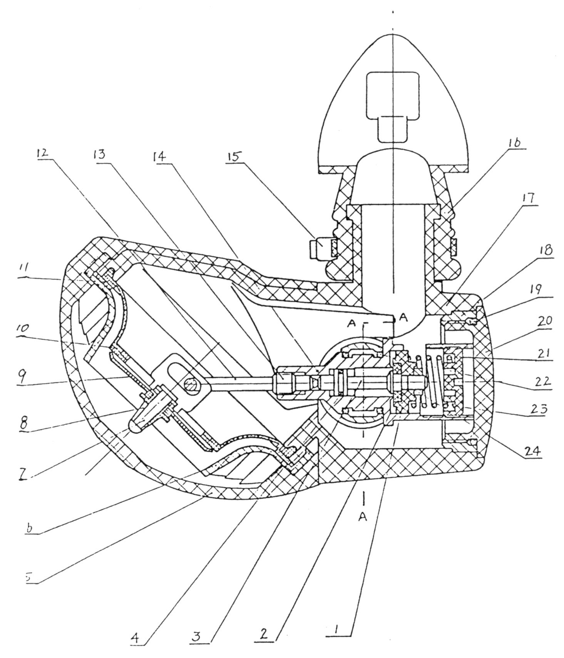
1-阀座 2-阀头 3-阀杆 4-“○”型圈 5-保护罩 6-上盖 7-膜片芯轴
8-小膜片座 9-小膜片 10-大膜片 11-垫圈 12-摇杆 13-调节钉 14-阀体
15-收紧带 16-咬嘴 17-壳体 18-嵌垫螺母 19-“○”型圈 20-螺盖
21-调节螺丝 22-“○”型圈 23-弹簧 24-六角螺母

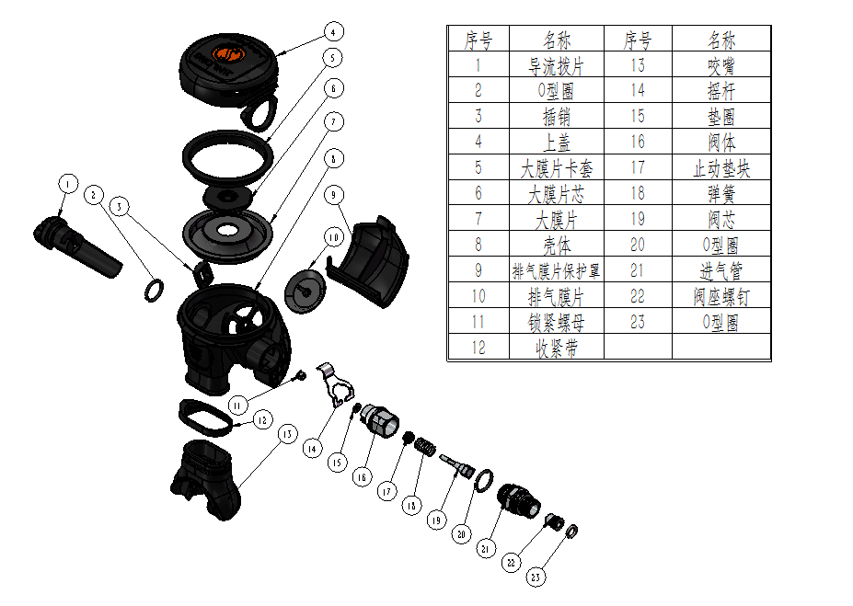
附录二、DYH.Ш供气阀

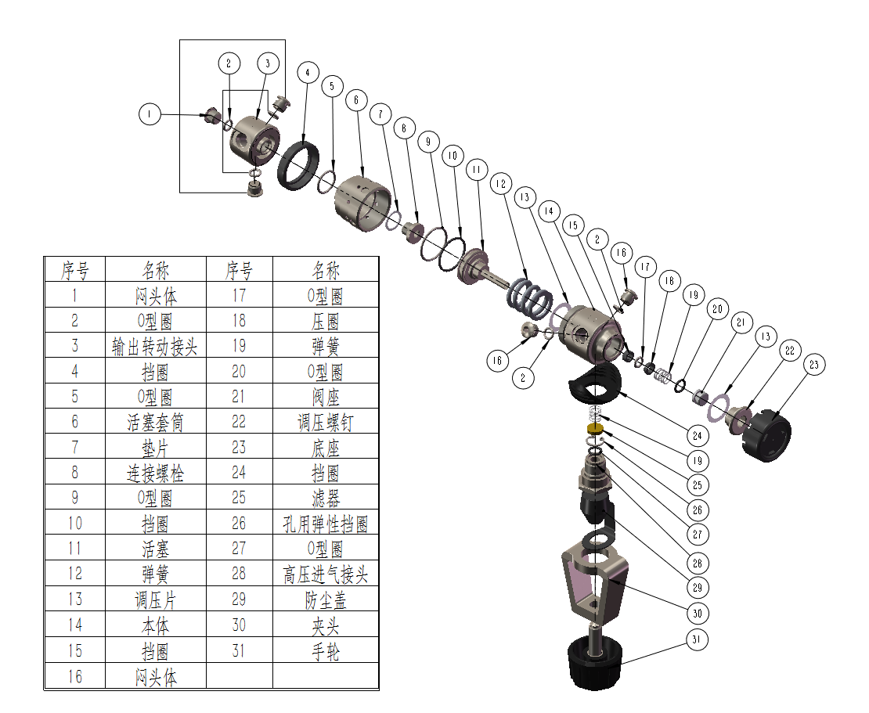
附录三、HJH.10减压器
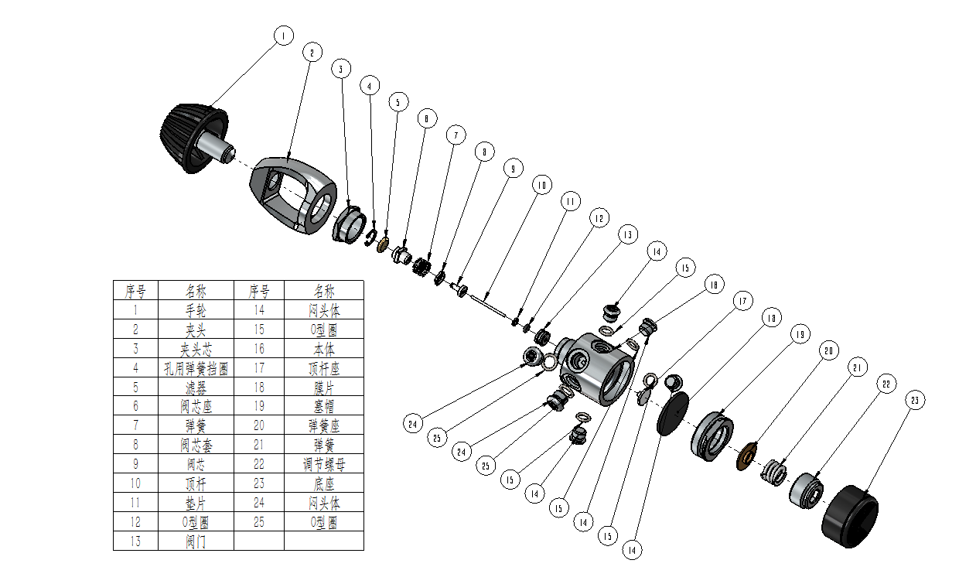
附录四、HJH.20减压器
附录五、气瓶阀
